2.4.2 Stimulus/Response Sequences (1%)

* **人臉偵測模組**：

為了針對個人進行情感檢測，我們設計一套人臉偵測模組，偵測各個從業人員的人臉特徵。首先，我們利用服務場所的監視器或攝影機，讀取拍攝到的從業人員影像，並且輸入至人臉偵測模組，如圖2上半部所示，進行人臉偵測。

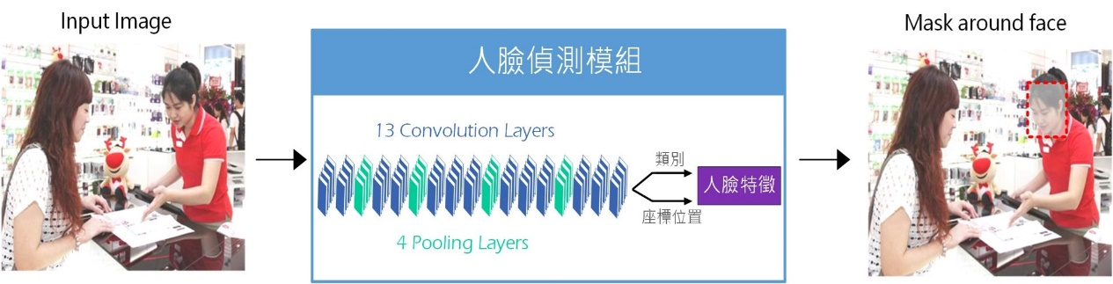

圖10：人臉偵測模組架構圖

首先，讀取從業人員的影像後，我們採用Google提供的TensorFlow模組[6]，來設計卷積神經網路架構模型。本計畫預計提出的卷積神經網路架構，如圖3所示，是由1個輸入層、13個卷積層(Convolutional Layer)、4個池化層(Pooling Layer)、以及1個輸出層所構成。

其中，在卷積層中，將輸入圖片與濾波器(Filter)進行卷積運算，並使用線性整流函數（Rectified Linear Unit, ReLU）[7]，作為活化函數(Activation Function)後，輸出特徵圖(Feature Maps)，取得從業人員影像的局部特徵。在池化層中，採用最大池化層(Max Pooling Layer)，並選出每個特徵圖的局部範圍中最大的數值，成為該局部的數值，以減少特徵圖像素，並保留重要特徵。

並且，為了使偵測更準確，我們藉由調整卷積層、池化層的特徵圖數量，以及設計模型的損失函數(Loss Function)調整模型參數，使得訓練出來的係數以及誤差達到最佳的準確率(Accuracy)。

當從業人員影像經過卷積神經網路計算後，輸出層將輸出兩個資訊，分別為座標位置、類別。其中，座標位置是經由卷積層跟池化層的運算後，所得之人臉位置；類別則是判斷該人臉位置，是屬於有人臉的前景(Foreground)類別、或是無人臉的背景(Background)類別。

最後，將這兩個資訊合併成人臉特徵，共同作為人臉偵測模組的輸出，便可得到個人的臉部特徵，再透過情緒量化模組，針對個人進行情感檢測。

* **情緒量化模組**：

透過人臉偵測模組，獲得從業人員的人臉特徵後，為了量化人臉特徵的情緒，我們設計一個情緒量化模組。首先，導入人臉偵測模組輸出的人臉特徵，如圖2下半部所示，進行情緒量化。

讀入人臉特徵後，將屬於前景的人臉座標位置，經由2個全連接層(Fully Connected Layer)，並使用線性整流函數，配合大量數據庫的訓練，計算該人臉的笑容量化數值。

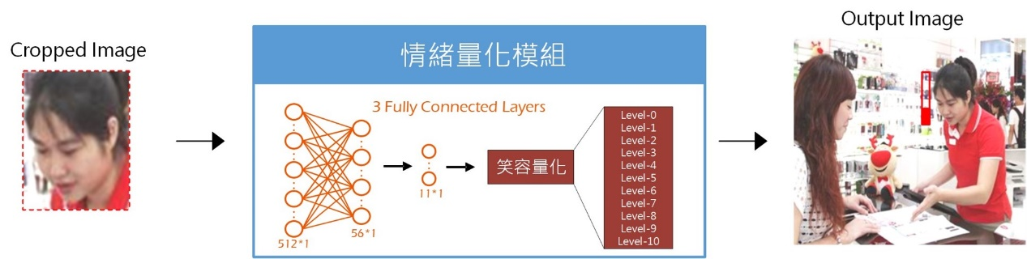

圖11：情緒量化模組架構圖

其中，笑容量化數值的計算，透過獲得屬於前景的人臉座標位置，計算每個人臉與各個笑容等級的符合機率，且選出符合機率最大的笑容等級，成為個別從業人員的笑容量化數值。再透過一個輸出層，利用全連接的方式，輸出從業人員的笑容量化數值。

最後，為了讓管理者可以即時查看從業人員的情緒表現，我們將笑容量化數值即時顯示於監控畫面，並以視覺化方式，具體呈現每一位從業人員在服務態度上的情緒表現。

此外，在我們這組所設計的情緒量化數據庫中，如圖3所示，包含0到10共11個笑容等級，等級越高代表開心程度越高，其劃分等級的標準，主要是以眼部及嘴部，來做為量化笑容的主要依據。因此，我們運用情緒量化數據庫，來訓練上述的模型，使情緒量化模組能夠準確地量化笑容等級。

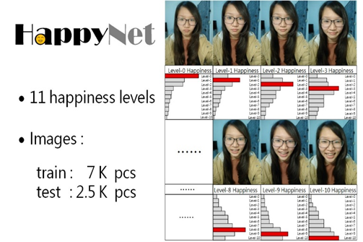

圖3：本組設計之情緒量化數據庫

針對本系統的預期成果，我們將分成兩個部分，包含：量化結果、質化結果，分別呈現預期成果。

* **量化成果**

在量化成果的測試上，為了證明本系統的實用性，需準確量化個別從業人員的情緒表現，因此，我們總共使用7000張包含人臉的影像，並且利用Precision(P)作為評估指標，公式如下:

其中，TP是指True Positive，FP是指False Positive。透過此公式的計算，將正確量化的結果除以預測量化的結果，得到Precision的數值，如表2第二列及第四列所示，Precision的數值越大，表示量化笑容的準確度越高，因此從量化成果得知，本系統能達到良好的預期效果。

表2：本系統情緒量化準確度的量化成果

|  |  |  |  |  |  |
| --- | --- | --- | --- | --- | --- |
| **笑容量化數值** | **1** | **2** | **3** | **4** | **5** |
| **Precision** | 92.64% | 90.07% | 94.18% | 89.80% | 92.13% |
| **笑容量化數值** | **6** | **7** | **8** | **9** | **10** |
| **Precision** | 88.79% | 90.92% | 95.48% | 93.25% | 91.88% |

* **質化成果**

在質化成果的測試上，為了呈現從業人員的情緒量化測試結果，我們將顯示笑容量化數值於該從業人員的人臉左側，並分成兩種案例展示質化成果，分別為單人、多人。

在單人的測試案例中，我們會模擬4種情景測試從業人員情緒，如圖4所示，包括：無笑容(笑容量化數值0~1)、微笑(笑容量化數值2~4)、露齒笑(笑容量化數值5~7)、張嘴笑(笑容量化數值8~10)。

從圖4中可看出，在圖片中被偵測到的人臉左側會顯示其笑容量化數值的強度，並且隨著從業人員的笑容成分和開心程度越大，其笑容量化數值也隨之上升，因此我們的系統可以成功檢測個別的從業人員情緒。

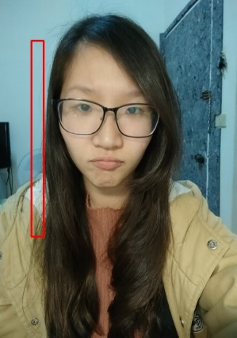 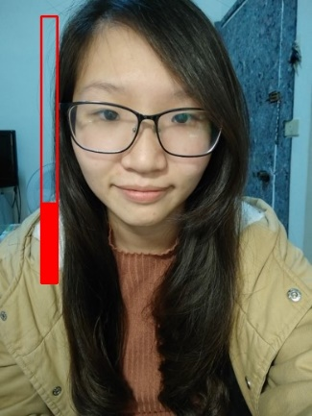 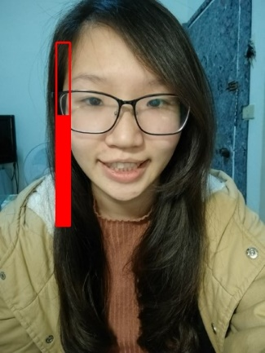

1. (b) (c)

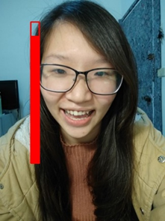

(d)

圖4：模擬4個情景，測試情緒量化結果。(a)無笑容；(b)微笑；(c)露齒笑；(d)張嘴笑。

在多人的測試案例中，我們分成4種情境進行測試，分別會拍攝兩位、三位、四位、以及五位從業人員，如圖5所示，我們在每種情況都能準確檢測到每一位從業人員的情緒，且笑容量化數值均符合個別從業人員的笑容強度，由此可知，本系統在同一個拍攝視角內，可以一次檢測多位從業人員的服務態度，以滿足服務產業的需求。

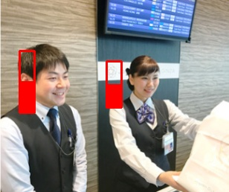 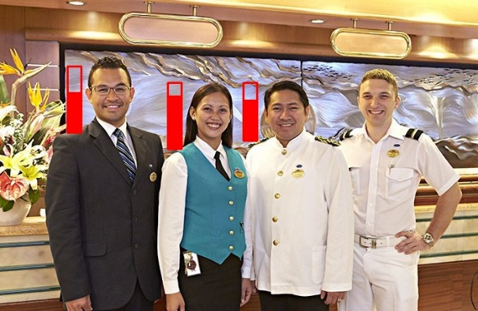

(a) (b)

 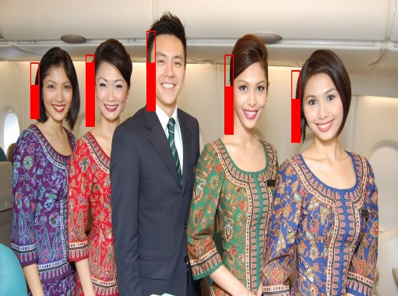

(c) (d)

圖5：測試多位從業人員的情緒量化結果。(a)兩位；(b) 三位；(c) 四位；(d) 五位。